**Tổng hợp ca dao tục ngữ về cha mẹ**

Cha mẹ là những người mang lại cho chúng ta sự yêu thương và sự chăm sóc vô điều kiện từ khi chúng ta mới chào đời. Họ là những người đã hy sinh nhiều để nuôi dưỡng, dạy dỗ và bảo vệ chúng ta trưởng thành. Bằng tình yêu thương không ngừng nghỉ, họ đã hướng dẫn chúng ta qua những khó khăn và thách thức trong cuộc sống.Cha mẹ không chỉ là những người dạy chúng ta cách nấu ăn, làm việc nhà hay cách sống một cuộc sống đúng đắn. Họ còn là những người bạn đồng hành, những người lắng nghe và chia sẻ những điều vui buồn của cuộc sống. Tình thương và sự hi sinh của họ là nguồn động viên lớn lao giúp chúng ta vượt qua mọi khó khăn.

**I. Ca dao về cha mẹ**

1. Ca dao về cha mẹTình yêu thương của cha mẹ không có gì có thể sánh bằng. Đó là một nguồn năng lượng vô tận, không chừa một chút nào cho sự cân nhắc hay tính toán. Mỗi hành động, mỗi lời nói của họ đều tràn đầy tình cảm và quan tâm vô điều kiện.Những câu ca dao về mẹ cha từng đượm hơi thời gian, nhưng vẫn sống mãi trong lòng người, nhắc nhở con cháu về lòng hiếu thảo và biết ơn. Chúng là những bài học về đạo đức, về tình thương và sự hy sinh không đợi ngày đền đáp.

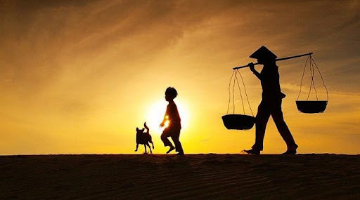

**1. Công cha như núi Thái Sơn**

**Nghĩa mẹ như nước trong nguồn chảy ra**

**Một lòng thờ mẹ kính cha**

**Cho tròn chữ hiếu mới là đạo con**

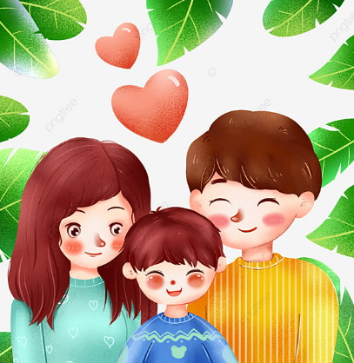

**Thể loại:**Ca dao

**Nhóm:**Ca dao về tình cảm gia đình

Bài ca dao đã khái quát một cách sâu sắc và đầy đủ về công lao to lớn của cha mẹ và đạo lý làm con. Nó nhắc nhở mỗi người chúng ta phải luôn ghi nhớ công ơn sinh thành, dưỡng dục của cha mẹ và sống sao cho xứng đáng với tình yêu thương đó.

Giải thích thêm

Công: công lao.

Núi Thái Sơn: biểu tượng của sự to lớn, vững chắc.

Nghĩa: tình nghĩa.

Nước trong nguồn: nước chảy không bao giờ cạn kiệt.

Thờ mẹ kính cha: lòng hiếu thảo và sự tôn kính với cha mẹ.

Đạo con: phận làm con

**Xem thêm:**

Phân tích bài ca dao "Công cha như núi Thái Sơn/Nghĩa mẹ như nước trong nguồn chảy ra..."

Suy nghĩ từ bài ca dao "Công chay như núi Thái Sơn/Nghĩa mẹ như nước trong nguồn chảy ra..."

Giải thích ý nghĩa bài ca dao "Công cha như núi Thái Sơn/Nghĩa mẹ như nước trong nguồn chảy ra..."

Viết đoạn văn khoảng 10 câu phát biểu cảm nghĩ về bài ca dao "Công cha như núi Thái Sơn/Nghĩa mẹ như nước trong nguồn chảy ra..."

Viết bài văn nghị luận về câu ca dao "Công cha như núi Thái Sơn/Nghĩa mẹ như nước trong nguồn chảy ra..."

Bình luận về quan điểm đạo đức của người xưa qua bài ca dao "Công cha như núi Thái Sơn/Nghĩa mẹ như nước trong nguồn chảy ra"

Trình bày quan niệm về chữ hiếu ngày nay thông qua câu ca dao "Công cha như núi Thái Sơn/Nghĩa mẹ như nước trong nguồn chảy ra"

**2. Đi khắp thế gian không ai tốt bằng Mẹ,**

**Gánh nặng cuộc đời không ai khổ bằng Cha.**



**Thể loại:**Ca dao

**Nhóm:**Ca dao về tình cảm gia đình

Câu ca dao nói lên những vất vả, nhọc nhằn khi cha mẹ nuôi con. Mặc dù nuôi con khó khăn là thế, nhưng cha mẹ vẫn luôn dành tất cả tình thương yêu, chở che cho con. Qua đó, tác giả dân gian khuyên những người con nên nhớ lấy công ơn của cha mẹ, săn sóc cha mẹ.

Giải thích thêm

Thế gian: mọi nơi có người ở.

Gánh nặng: sự vật vả, cực nhọc, những khó khăn.

**3. Gió mùa thu mẹ ru con ngủ,**

**Năm canh chầy, thức đủ năm canh**

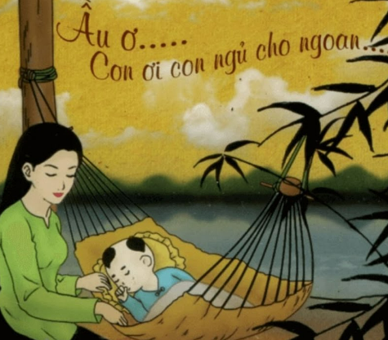

**Thể loại:**Ca dao

**Nhóm:**Ca dao về tình cảm gia đình

Bài ca dao thể hiện sự tôn vinh của tình mẫu tử và sự chăm sóc của mẹ đối với con cái. Nó thể hiện sự yêu thương vô điều kiện và sự hy sinh của mẹ trong việc nuôi con suốt cuộc đời. Từ đó khuyên chúng ta phải biết yêu thương và kính trọng mẹ mình.

Giải thích thêm

năm canh (1): sự đau khổ và công việc khó khăn.

năm canh (2): chỉ thời gian dài trong đêm.

**4. Thờ cha mẹ, ở hết lòng,**

**Ấy là chữ hiếu, dạy trong luân thường**

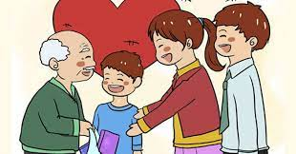

**Thể loại:**Ca dao

**Nhóm:**Ca dao về con người - phong tục

Câu ca dao ngợi ca truyền thống hiếu thảo của dân tộc ta, đồng thời khẳng định công sinh thành, nuôi dưỡng của cha mẹ đối với con cái. Từ đó, khuyên nhủ những người làm con cần sống hiếu thuận, kính trọng cha mẹ.

Giải thích thêm

luân thường: Phép tắc đạo đức của Nho giáo phong kiến, qui định hành động hằng ngày của người ta.

hiếu: đạo hiếu - lòng kính yêu và biết ơn đối với cha mẹ

**5. Cha mẹ đòi ăn cá thu,**

**Gả con xuống biển mù mù tăm tăm**

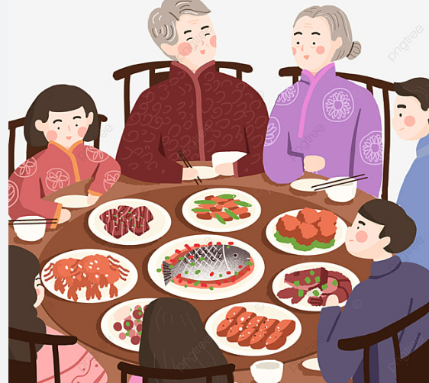

**Thể loại:**Ca dao

**Nhóm:**Ca dao về tình cảm gia đình

Bài ca dao thể hiện rằng cha mẹ mong muốn con được hưởng thị cuộc sống tốt đẹp, nhưng thực tế là con phải tự lập, đối mặt với những khó khăn, thách thức trong cuộc sống. Từ đó khuyên chúng ta phải tự lập, kiên nhẫn và quyết tâm để vượt qua những rào cản và đạt được thành công.

Giải thích thêm

đòi ăn cá thu: mong muốn những điều tốt đẹp, sung túc.

biển mù mù tăm tăm: không rõ ràng, không biết trước tương lai.

**6. Bao giờ cá lý hóa long,**

**Đền ơn cha mẹ ẵm bồng xưa nay.**

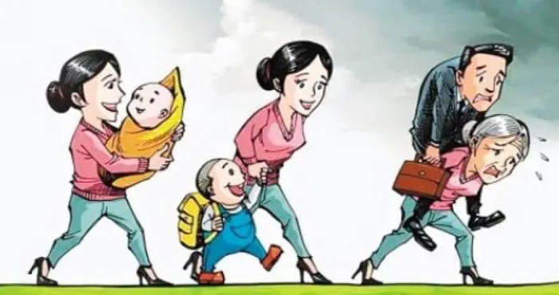

**Thể loại:**Ca dao

**Nhóm:**Ca dao về tình cảm gia đình

Câu ca dao khẳng định rằng việc đền đáp công ơn của cha mẹ là điều khó khăn và không bao giờ trả hết được. Từ đó khuyên chúng ta phải sống có trách nhiệm, hiếu thảo và biết báo đáp sự chăm sóc mà cha mẹ đã dành cho mình.

Giải thích thêm

cá lý: cá chép.

hóa long: trở thành rồng.

ẵm bồng: bế, nuôi dưỡng, chăm sóc.

**7. Đêm đêm con thắp đèn trời Cầu cho cha mẹ sống đời với con**

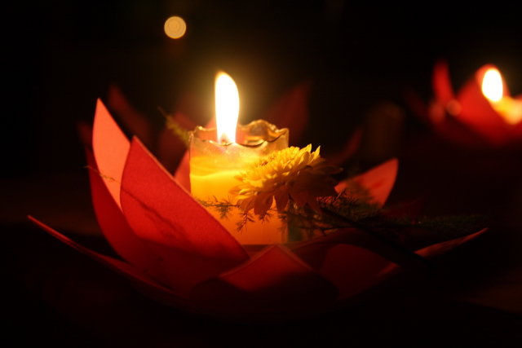

**Thể loại:**Ca dao

**Nhóm:**Ca dao về tình cảm gia đình

Câu ca dao đã sử dụng hình ảnh “đèn trời” và lời cầu mong chân thành để thể hiện tình yêu thương, kính trọng và lòng hiếu thảo của người con đối với cha mẹ. Qua đó cũng nhắn nhủ mỗi người cần trân trọng những khoảnh khắc bên cha mẹ, dành nhiều thời gian quan tâm, chăm sóc cha mẹ khi còn có thể.

Giải thích thêm

Thắp đèn trời: hình thức cầu nguyện đặc trưng của người phương Đông. Vào những dịp lễ đặc biệt, họ thường thắp đèn lồng để gửi gắm những ước nguyện của mình (tùy vào địa phương, chiếc đèn đó có thể được thả trôi trên sông hoặc thả bay trên trời)

Cầu: cầu mong, ước nguyện

Sống đời: sống lâu

**8. Của đời cha mẹ để cho,**

**Làm không ăn có, của kho cũng rồi.**

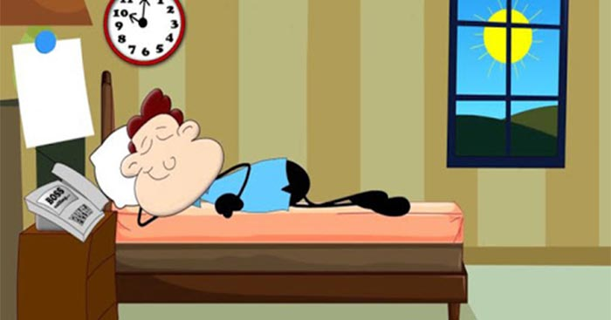

**Thể loại:**Ca dao

**Nhóm:**Ca dao về con người - phong tục

Câu ca dao phê phán những kẻ lười biếng, chỉ biết dựa dẫm vào người khác, không biết tự lập, không làm chủ được cuộc sống. Những người như vậy sẽ mau chóng hết của cải, vật chất, trở thành người vô dụng.

Giải thích thêm

Của: của cải, tiền bạc.

Làm không ăn có: không làm, chỉ có ăn.

Kho: chỗ tập trung cất giữ của cải, vật chất.

Cũng rồi: cũng hết.

**9. Cây xanh thì lá cũng xanh**

**Cha mẹ hiền lành để đức cho con.**

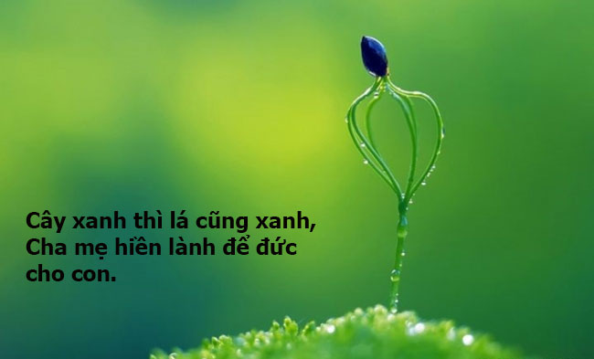

**Thể loại:**Ca dao

**Nhóm:**Ca dao về con người - phong tục

Câu ca dao nói đến phước đức, những điều tốt đẹp mà thế hệ trước để lại cho đời sau. Khi cha mẹ sống thiện lành thì con cái sẽ được hưởng phước đức; ngược lại, cha mẹ tâm địa độc ác thì con cái sẽ gặp gian truân. Từ đó, câu ca dao nhắc nhở chúng ta cần sống tốt, sống đẹp để để đức lại cho con cháu.

Giải thích thêm

Hiền lành: rất hiền và tốt bụng, không có hành động gây hại cho người khác.

Đức: điều tốt lành do ăn ở có đạo đức để lại cho con cháu đời sau, theo quan niệm thời xưa.

**10. Đường đi những lách cùng lau**

**Cha mẹ tham giàu ép uổng duyên con.**

**Duyên sao cắc cớ hỡi duyên!**

**Cầm gương gương tối, cầm vàng vàng phai.**

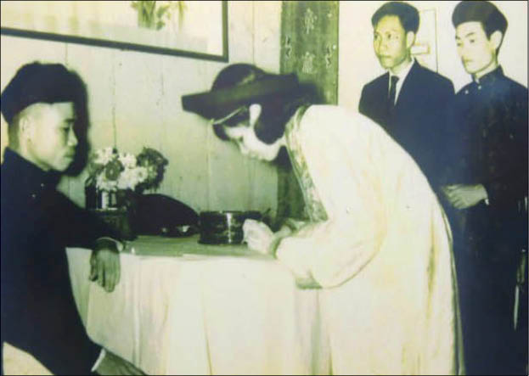

**Thể loại:**Ca dao

**Nhóm:**Ca dao về tình yêu đôi lứa

Bài ca dao như tiếng lòng than vãn, ai oán của cô gái khi bị gia đình ép cưới người mình không yêu, khiến cô phải lỡ dở trong chính tình yêu mà cô lựa chọn. Đồng thời, tác giả dân gian thể hiện sự đồng cảm, xót thương cho số phận người phụ nữ không được tự do yêu đương trong xã hội phong kiến.

Giải thích thêm

Lách: cỏ thân ba cạnh, thường mọc ở chỗ có nước.

Lau: cây cùng loài với mía, mọc hoang thành bụi, thân cao và xốp, hoa trắng mọc thành bông.

Ép uổng: bắt ép một cách nghiệt ngã, bất chấp cả việc người đó phải chịu đau khổ.

Cắc cớ: trái khoáy, ngược đời, oái oăm.

Duyên: tình cảm

**11. Đèn cu li nửa nước nửa dầu,**

**Nửa thương cha mẹ, nửa sầu nợ duyên**

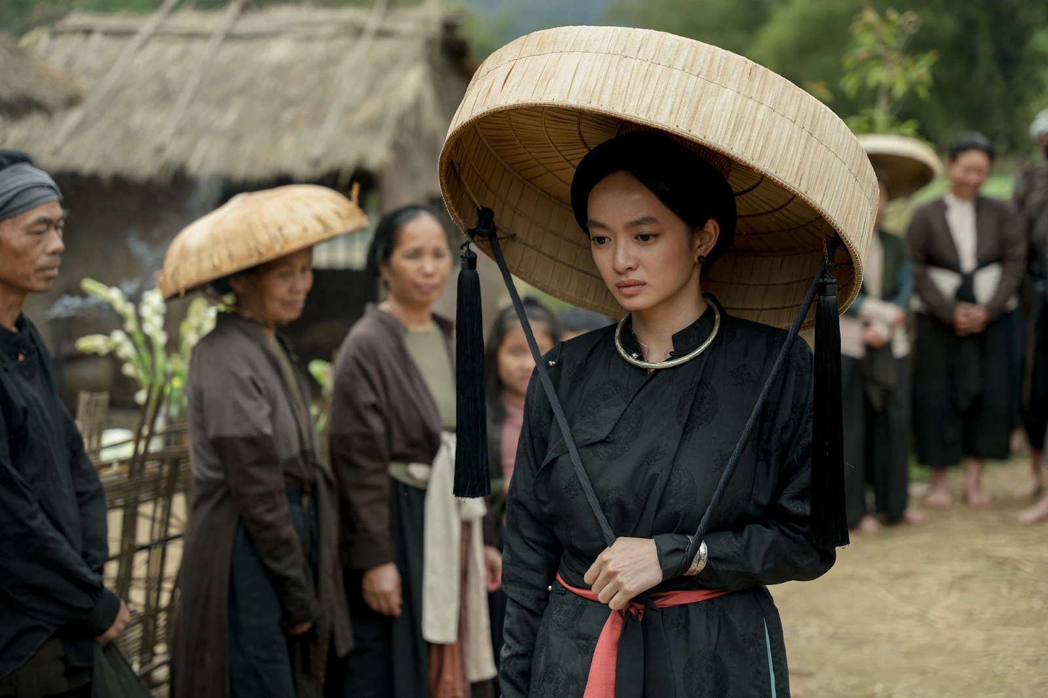

**Thể loại:**Ca dao

**Nhóm:**Ca dao về tình cảm gia đình

Bài ca dao như một lời tâm sự của người con gái sau khi lấy chồng. Cô gái vừa thương cho cha mẹ ở quê nhà, vừa đau buồn khi nghĩ lại đoạn tình cảm không trọn vẹn của mình.

Giải thích thêm

Đèn cu li: tên một loại đèn dầu.

Dầu: chất lỏng dùng để thắp sáng đèn.

Thương: có tình cảm gắn bó, yêu thương.

Sầu: buồn sâu trong lòng.

Nợ duyên: ý chỉ sự mất mát, thiệt thòi, đau buồn của cô gái trong tình cảm, tình duyên.

**12. Cha mẹ giàu thì con thong thả,**

**Cha mẹ nghèo, con cực đã gian nan.**

**Sáng mai kiếm củi trên ngàn,**

**Chiều về xuống biển mò hang cua còng.**

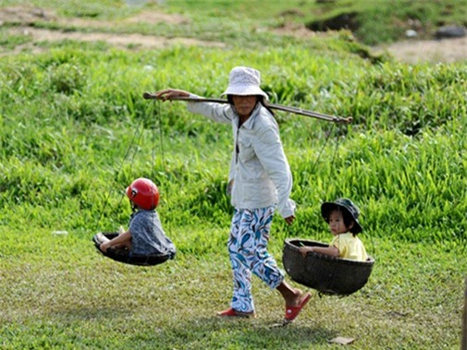

**Thể loại:**Ca dao

**Nhóm:**Ca dao về tình cảm gia đình

Câu ca dao nói đến sự ảnh hưởng của cha mẹ tới con cái. Khi cha mẹ giàu, con cái sẽ có cuộc sống ấm no, hạnh phúc. Ngược lại, khi cha mẹ nghèo, con cái sẽ gặp nhiều khó khăn, vất vả và phải cố gắng hơn nhiều so với những người đồng trang lứa.

Giải thích thêm

Thong thả: an nhàn, chậm rãi, từ tốn, không bận bịu, vướng bận gì.

Cực đã: vô cùng khổ cực.

Gian nan: có nhiều khó khăn cần vượt qua.

Củi: thân, cành, rễ cây dùng để đốt.

Ngàn: rừng.

Mò: sờ, tìm một vật không thấy được, thường ở dưới nước.

Cua còng: một loại cua sống ở ven biển.

**13. Cá không ăn muối cá ươn,**

**Con cãi cha mẹ trăm đường con hư.**



**Thể loại:**Tục ngữ

**Nhóm:**Tục ngữ về giáo dục

Câu tục ngữ đã mượn hình ảnh con cá bị ươn do không được ướp muối cẩn thận để nhắc nhở mỗi người cần phải biết nghe lời cha mẹ. Ngoan ngoãn, vâng lời cha mẹ cũng chính là một biểu hiện của sự kính trọng, biết ơn với người đã sinh ra mình.

Giải thích thêm

Cá ăn muối: cá đươc ướp muối với mục đích để lâu.

Cá ươn: thịt cá không còn tươi, có mùi ôi thiu.

**14. Đố ai đếm được vì sao Đố ai đếm được công lao mẹ già. Đói lòng ăn hột chà là Để cơm cho mẹ, mẹ già yếu răng**

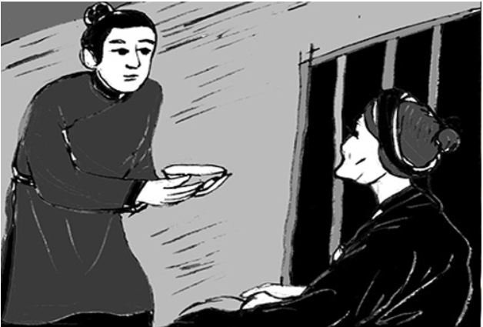

**Thể loại:**Ca dao

**Nhóm:**Ca dao về tình cảm gia đình

Câu ca dao đã sử dụng những hình ảnh đối lập, so sánh độc đáo (công lao của mẹ so với những vì sao trên trời) để ca ngợi công lao to lớn, vĩ đại của mẹ.Qua đó, tác giả cũng thể hiện lòng hiếu thảo, biết ơn và sự yêu thương sâu sắc của người con đối với mẹ.

Giải thích thêm

Công lao: công đóng góp cho việc chung, sự nghiệp chung

Hột: hạt

Chà là: cây thuộc loại cau, dừa, quả to bằng quả nhót, vị ngọt, ăn được

**15. Mẹ dạy thì con khéo,**

**Bố dạy thì con khôn.**

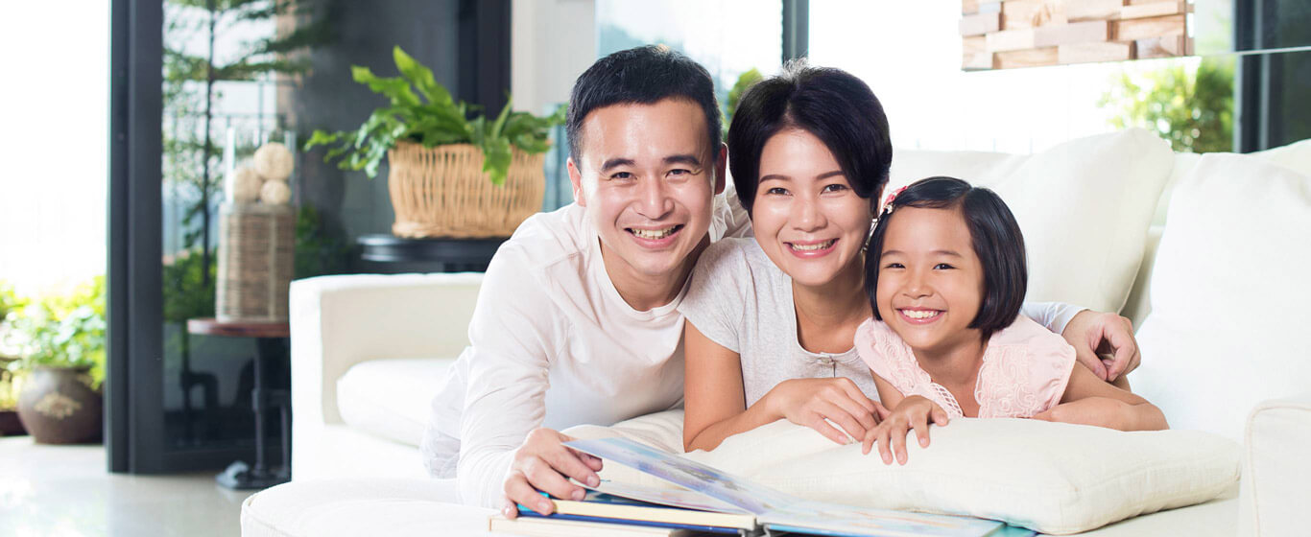

**Thể loại:**Tục ngữ

**Nhóm:**Tục ngữ về quan hệ gia đình

Câu ca dao đề cao vai trò, công lao dạy dỗ của cha mẹ. Mẹ dạy con cách ứng xử khôn khéo, cha dạy con cách suy xét, xử sự hợp lí. Người con chỉ phát triển toàn diện khi nhận được sự giáo dục đầy đủ từ cả cha và mẹ.

Giải thích thêm

Khéo: biết có những cử chỉ, hành động, lời lẽ thích hợp để làm người khác vừa lòng, đạt kết quả tốt trong giao tiếp.

Khôn: có khả năng suy xét để xử sự một cách có lợi nhất, tránh được những việc làm và thái độ không nên có.

**16. Con ơi con ngủ đi con,**

**Con khóc làm mẹ héo hon tấc lòng.**

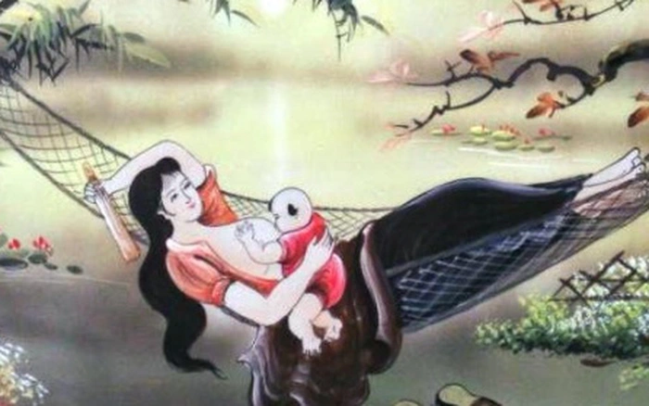

**Thể loại:**Ca dao

**Nhóm:**Ca dao về tình cảm gia đình

Câu ca dao như lời hát ru của người mẹ ru con ngủ ngon. Qua câu ca dao, chúng ta thấy sự cực nhọc, hi sinh của người mẹ, bởi chỉ cần nghe tiếng con khóc, mẹ đã cảm thấy như mất hết sức sống, mệt mỏi, buồn bã.

Giải thích thêm

Héo hon: mất dần vẻ tươi tắn, như đang gần hết sức lực.

Tấc lòng: tấm lòng.

**17. Cũng thì con mẹ con cha,**

**Cành cao vun xới, cành la bỏ liều.**

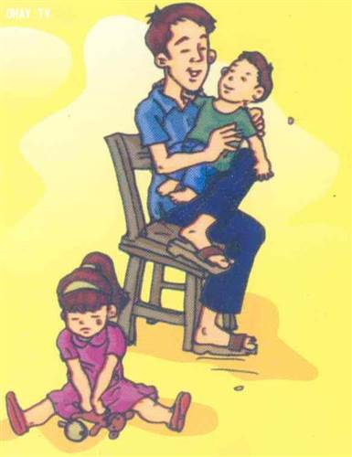

**Thể loại:**Ca dao

**Nhóm:**Ca dao về tình cảm gia đình

Câu ca dao nói đến sự đối xử không bình đẳng của cha mẹ với các con trong gia đình. Có những cha mẹ chỉ chăm sóc cẩn thận, tận tình với người con trai hoặc người con có tài năng hơn người mà bỏ mặc, coi nhẹ những người con còn lại.

Giải thích thêm

Cũng thì: đều là, cũng là.

Cành: nhánh cây mọc ra từ thân cây hay từ nhánh to ra.

Vun xới: chăm sóc, săn sóc.

La: ở rất thấp, sát mặt đất.

Bỏ liều: hành động để cho một vật bị tách ra bằng cách quyết liệt, thô bạo, bất chấp kết quả.

**18. Mẹ nuôi con biển hồ lênh láng,**

**Con nuôi mẹ kể tháng kể ngày.**

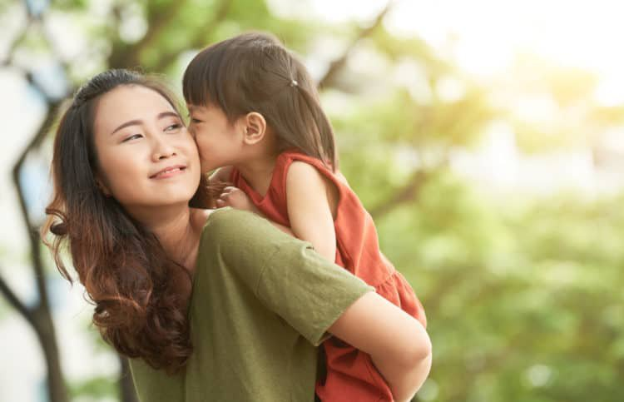

**Thể loại:**Ca dao

**Nhóm:**Ca dao về tình cảm gia đình

Câu ca dao đề cao công lao dưỡng dục, chăm sóc to lớn của người mẹ với người con. Mẹ nuôi con không kể công, kể sức. Bên cạnh đó, tác giả dân gian phê phán những người con không yêu thương mẹ, tính toán từng ngày tháng nuôi mẹ, khiến cho mẹ phải phiền lòng.

Giải thích thêm

Biển hồ: vùng nước rộng, ẩn dụ cho số lượng nhiều, không thể đong đếm.

Lênh láng: (chất lỏng) tràn ra khắp bề mặt, ẩn dụ cho công lao của cha mẹ vô cùng nhiều.

Kể: ẩn dụ cho sự tính toán, đong đếm.

**19. Một mẹ nuôi được mười con,**

**Mười con không nuôi được một mẹ.**

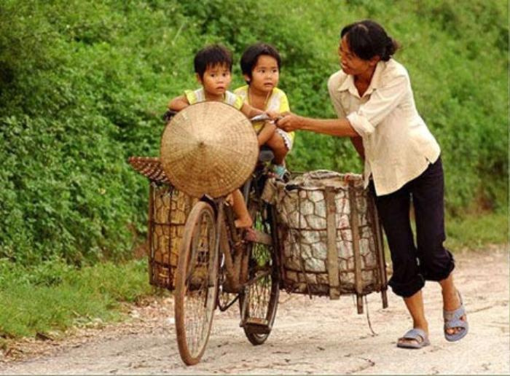

**Thể loại:**Ca dao

**Nhóm:**Ca dao về tình cảm gia đình

Câu ca dao ca ngợi sự hi sinh, vất vả của người mẹ khi dành cả cuộc đời để nuôi con; đồng thời phê phán những người con bất hiếu, không chăm sóc mẹ khi mẹ về già. Qua đó, tác giả dân gian muốn nhắc nhở mỗi người cần biết nhớ ơn, săn sóc mẹ như mẹ đã từng chăm lo cho mình.

Giải thích thêm

Nuôi: chăm sóc, nuôi dưỡng ai đó.

Mười con: ý chỉ những người con trong một gia đình.

**20. Công cha như núi ngất trời,**

**Nghĩa mẹ như nước ở ngoài biển Đông.**

**Núi cao biển rộng mênh mông,**

**Cù lao chín chữ ghi lòng con ơi!**



**Thể loại:**Ca dao

**Nhóm:**Ca dao về tình cảm gia đình

Bài ca dao nói lên công ơn trời bể của cha mẹ đối với những người con thân yêu của mình. Bài ca dao cũng muốn nhắc nhở những người con phải biết nhớ ơn sinh thành, dưỡng dục to lớn của cha mẹ.

Giải thích thêm

Cù lao: đảo

Chín chữ: chín điều khó nhọc

**21. Tôm càng lột vỏ, bỏ đuôi**

**Giã gạo cho trắng mà nuôi mẹ già.**

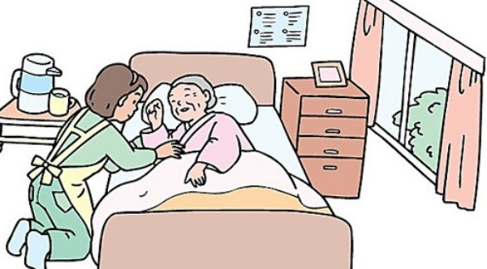

**Thể loại:**Ca dao

**Nhóm:**Ca dao về tình cảm gia đình

Câu ca dao nói vềlòng hiếu thảo của con cái đối với cha mẹ: con cái phải vụ chăm sóc, nuôi dưỡng cha mẹ đặc biệt, khi cha mẹ ốm đau, già yếu.

Giải thích thêm

Lột: bóc

Giã: làm cho giập, nát hoặc tróc lớp ngoài bằng cách cho vào cối và dùng chày nện xuống liên tiếp

**22. Tưởng rằng là đạo mẹ cha,**

**Con trai con gái cũng là một thương**



**Thể loại:**Ca dao

**Nhóm:**Ca dao về tình cảm gia đình

Bài ca dao khẳng định sự quan trọng và giá trị của cả con trai và con gái trong mắt cha mẹ. Cả hai đều là một phần không thể thiếu trong gia đình và cùng nhận được tình yêu và sự quan tâm từ cha mẹ. Từ đó người con phải biết ơn và tôn trọng cha mẹ, cũng như nhắc nhở cha mẹ phải bình đẳng trong việc chăm sóc con cái.

Giải thích thêm

đạo cha mẹ: nguyên tắc và giá trị đạo đức khi làm cha mẹ.

một thương: cùng thương yêu.

**23. Gió đưa cây cải lý hương,**

**Xa cha xa mẹ thất thường bữa ăn.**

**Sầu riêng cơm chẳng muốn ăn,**

**Đã bưng lấy bát lại dằn xuống mâm**

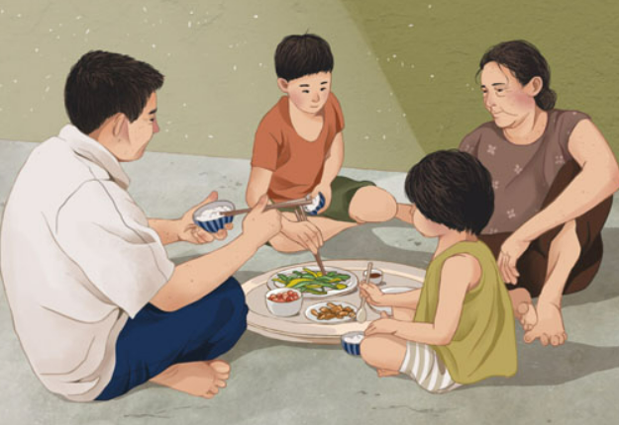

**Thể loại:**Ca dao

**Nhóm:**Ca dao về tình cảm gia đình

Bài ca dao thể hiện nỗi buồn tủi, cô đơn và sự thiếu thốn tình thương của những đứa trẻ khi phải sống xa gia đình. Hình ảnh "cây cải lý hương" gợi lên sự bơ vơ, thiếu chỗ dựa, trong khi câu "sầu riêng cơm chẳng muốn ăn" thể hiện nỗi buồn sâu kín đến mức không thiết tha với cuộc sống thường nhật, không có cảm giác ngon miệng khi ăn uống. Bài ca dao khắc họa chân thực nỗi cô đơn và sự mất mát của những người không có sự chăm sóc và yêu thương của cha mẹ, đồng thời nhắc nhở về giá trị của tình thân gia đình.

Giải thích thêm

Cây cải lý hương: một loại cải lá nhỏ, thường có mùi thơm dịu nhẹ, tương tự như các loại rau cải khác nhưng có thể có một chút hương đặc trưng hơn.

Thất thường: không ổn định, hay thay đổi, không có sự cố định

Dằn xuống: đặt xuống

**24. Cơm cha áo mẹ ai ơi,**

**Chẳng ăn thua thiệt, chẳng chơi cũng hoài**

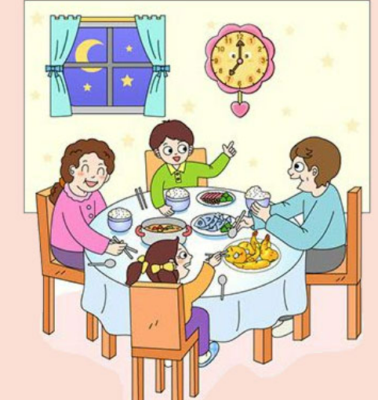

**Thể loại:**Ca dao

**Nhóm:**Ca dao về tình cảm gia đình

Bài ca dao đề cao và trân trọng công lao chăm sóc, nuôi dưỡng và yêu thương của cha mẹ dành cho con cái. Và khẳng định gia đình không chỉ đáp ứng nhu cầu vật chất mà còn mang lại niềm vui, sự an lành, thoải mái cho con. Vì vậy người con phải biết ơn và trân trọng tình yêu và sự chăm sóc từ cha mẹ, và hiểu rằng những giá trị vô hình của gia đình thì không thể thay thế bằng bất cứ thứ gì khác.

Giải thích thêm

cơm cha: tượng trưng cho sự chăm sóc và nuôi dưỡng của cha.

áo mẹ: tượng trung cho sự yêu thương và chăm sóc của mẹ.

thua thiệt: thiệt thòi, thiếu thốn.

hoài: hạnh phúc, thoải mái.

**25. Cồng cộc bắt cá dưới bàu,**

**Cho mẹ mày giàu, đám giỗ đầu heo**

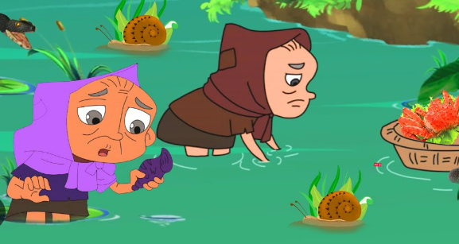

**Thể loại:**Ca dao

**Nhóm:**Ca dao về tình cảm gia đình

Bài ca dao này nhắc nhở con cái phải lao động chăm chỉ, cống hiến để làm giàu và báo đáp công ơn của mẹ. Đồng thời, nó cũng nhấn mạnh sự tôn trọng và duy trì các nghi lễ, truyền thống gia đình để kỷ niệm và tôn vinh tổ tiên.

Giải thích thêm

cồng cộc: là một loài chim ăn cá.

bàu: vùng đầm lầy, ao rừng.

đám giỗ đầu heo: một sự kiện văn hóa dân gian, thường tổ chức để tưởng nhớ, thờ cúng người đã khuất.

**26. Có cha có mẹ thì hơn,**

**Không cha không mẹ như đờn đứt dây**

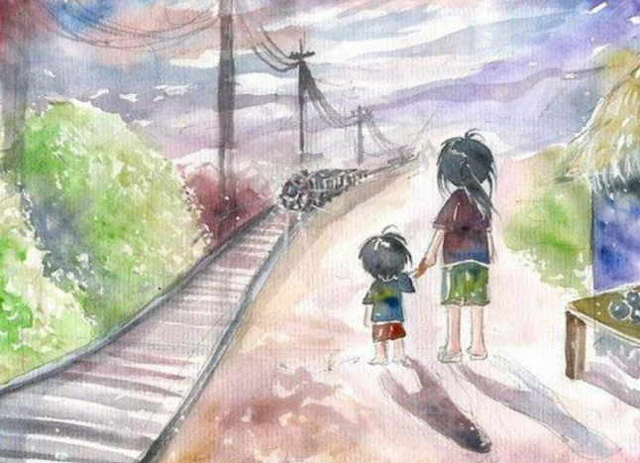

**Thể loại:**Ca dao

**Nhóm:**Ca dao về tình cảm gia đình

Bài ca dao diễn tả ý nghĩa của tình thân, tình cha mẹ và tầm quan trọng của sự có mặt và sự chăm sóc của cha mẹ trong cuộc sống. Từ đó nhắc nhở chúng ta phải tôn trọng và hiếu thảo với cha mẹ.

Giải thích thêm

đờn đứt dây: đàn bị đứt dây.

**27. Chiều chiều ra đứng ngõ sau**

**Trông về quê mẹ ruột đau chín chiều**

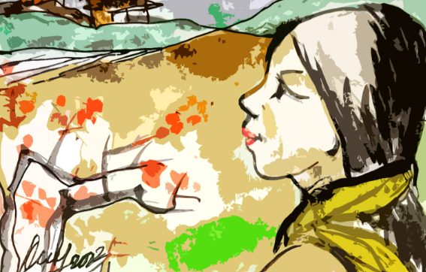

**Thể loại:**Ca dao

**Nhóm:**Ca dao về tình cảm gia đình

Bài ca dao thể hiện sự nhớ nhung và tình cảm yêu thương đối với quê hương và mẹ ruột. Nó thể hiện sự gắn bó, tình yêu và lòng biết ơn với nơi mà mình được sinh thành và nuôi dưỡng.

Giải thích thêm

chiều chiều: khoảng thời gian người con gái nhớ thương.

quê mẹ: quê hương, nơi có bố mẹ đang sống.

ruột đau chín chiều: nỗi đau chín bề trong lòng. Bề thì thương cha thương mẹ, bề thì nhớ người yêu, bề thì buồn khi xa quê nhà.

**28. Chiều chiều ngó ngược, ngó xuôi**

**Ngó không thấy mẹ, ngùi ngùi nhớ thương**

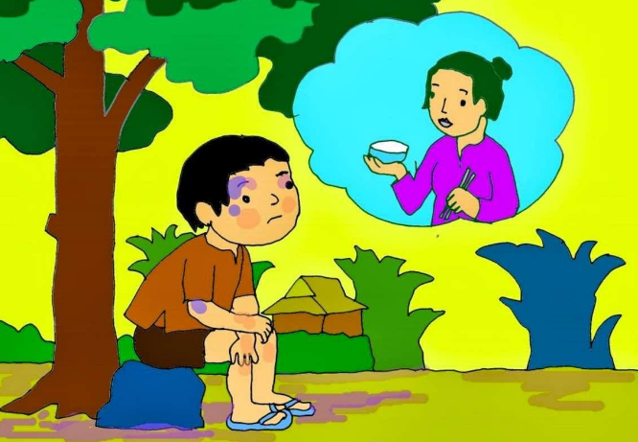

**Thể loại:**Ca dao

**Nhóm:**Ca dao về tình cảm gia đình

Câu ca dao thể hiện tình cảm con cái dành cho mẹ và sự nhớ thương khi không có mẹ ở bên cạnh. Từ đó nhắc nhở chúng ta phải trân trọng và dành tình yêu thương tới mẹ trong từ giây phút được ở bên mẹ.

Giải thích thêm

**Ngó ngược, ngó xuôi**: trông ngóng

**Ngùi ngùi nhớ thương**: xót xa, nhớ nhung

**29. Ân cha nặng lắm cha ơi!**

**Nghĩa mẹ bằng trời chín tháng cưu mang.**

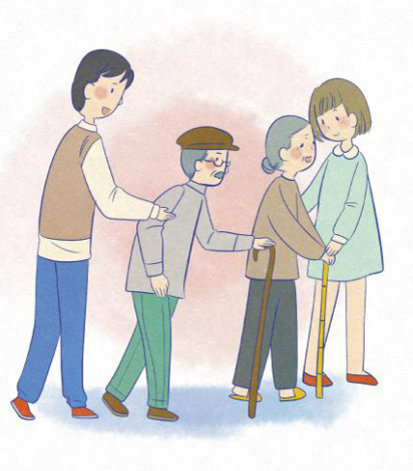

**Thể loại:**Ca dao

**Nhóm:**Ca dao về tình cảm gia đình

Bài ca dao diễn tả lòng biết ơn, kính trọng của con cái đối với cha mình vì những công lao, sự nuôi dưỡng chăm sóc mà cha mang lại, cũng như tình yêu và lòng hiếu thảo vô điều kiện của mẹ đối với con.

Giải thích thêm

ân: ân nghĩa sinh thành

nghĩa: công lao nuôi dưỡng, sinh thành

chín tháng cưu mang: mang giữ em bé trong bụng.

**30. Đói lòng ăn hạt chà là,**

**Để cơm nuôi mẹ, mẹ già yếu răng.**



**Thể loại:**Ca dao

**Nhóm:**Ca dao về tình cảm gia đình

Câu ca dao ca ngợi tình cảm của con cái dành cho cha mẹ, dù nghèo khó nhưng con cái vẫn cố gắng phụng dưỡng cha mẹ chu đáo, nhận phần cực khổ về mình.

Giải thích thêmChà là:loại cây thân cau, quả bằng quả nhót. Hạt chà là thường bỏ đi, chỉ người nghèo mới đập lấy nhân để ăn.

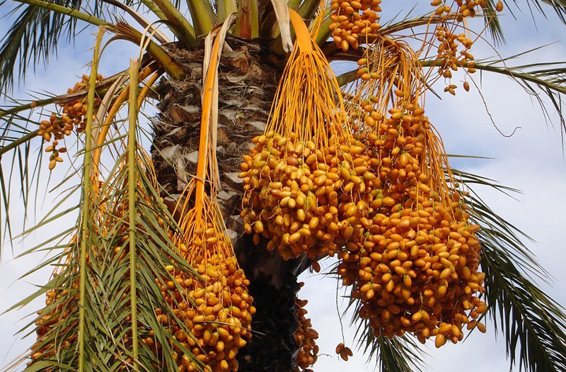

**II. Tục ngữ về cha mẹ**

2. Tục ngữ về cha mẹTrong lòng mỗi con người, những hình ảnh của mẹ cha vẫn mãi hiện hữu, là nguồn động viên và sức mạnh trong cuộc sống.

**1. Con có cha mẹ đẻ, không ai ở lỗ nẻ mà lên.**

**Thể loại:**Tục ngữ

**Nhóm:**Tục ngữ về quan hệ gia đình

Câu tục ngữ răn dạy chúng ta nên biết ơn cha mẹ, trân trọng công ơn sinh thành, dưỡng dục của mẹ cha. Chúng ta có cha mẹ đẻ ra, chứ không phải tự nhiên có, thế nên chớ có phụ lòng người đã sinh ra mình.

Giải thích thêm

Lỗ nẻ: lỗ do nứt ở đất, ở gỗ.

**2. Có nuôi con mới biết lòng cha mẹ.**

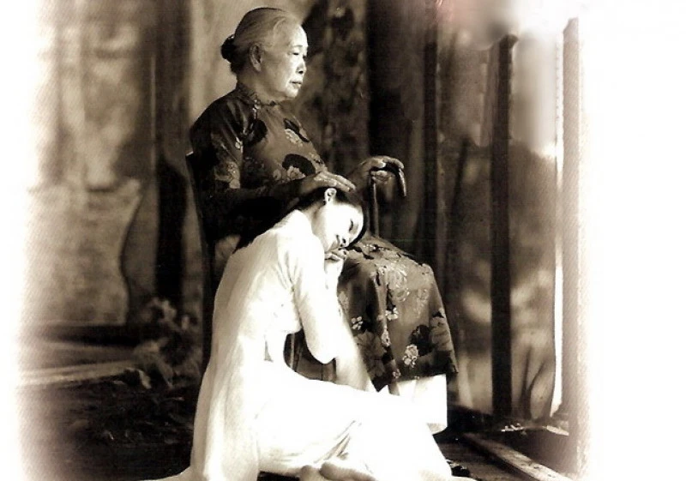

**Thể loại:**Tục ngữ

**Nhóm:**Tục ngữ về quan hệ gia đình

Khi nuôi con, chúng ta mới biết cha mẹ của chúng ta đã yêu thương, vất vả vì mình như thế nào. Từ đó, câu tục ngữ khuyên chúng ta cần biết ơn những người đã sinh ra mình.

Giải thích thêm

Lòng: tấm lòng, sự hi sinh, công lao.

**3. Cha mẹ giàu con có, cha mẹ khó con không**

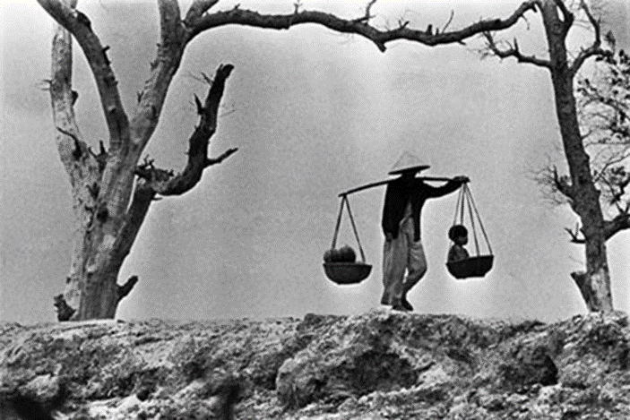

**Thể loại:**Tục ngữ

**Nhóm:**Tục ngữ về quan hệ gia đình

Cha mẹ giàu con có, cha mẹ khó con không có nghĩa là: Con cái được thừa hưởng ở bố mẹ vốn liếng, tiền của; nếu cha mẹ nghèo hèn thì con cái phải chịu thiệt thòi, nghèo đói.

Giải thích thêm

Giàu: có nhiều tiền của

Có: từ biểu thị trạng thái tồn tại nào đó nói chung: có tiền, có của

Khó: ở trong tình trạng thiếu thốn, nghèo nàn

Không: trạng thái trống rỗng

**4. Con có mẹ như măng ấp bẹ**

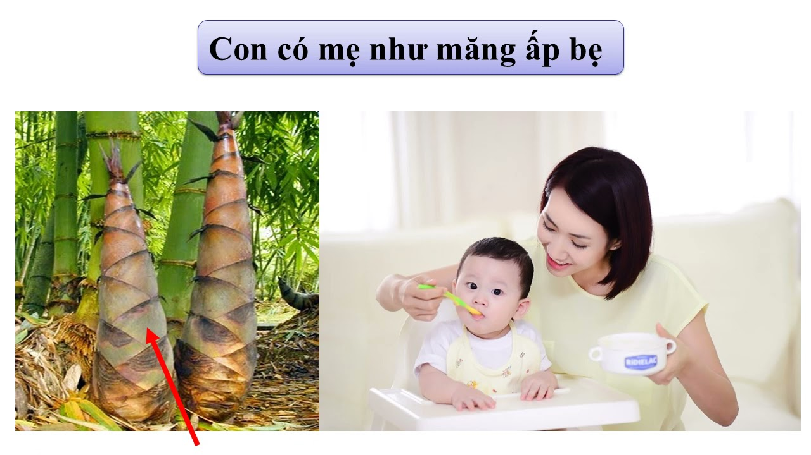

Câu tục ngữ ngợi ca tình cảm, công lao của người mẹ. Con có mẹ che chở, bảo vệ, chăm sóc như măng đang ôm ấp cho bẹ phát triển. Từ đó, tác giả dân gian nhắc nhở mỗi người cần biết ơn mẹ mình.

Giải thích thêm

Măng: mầm tre mọc từ dưới đất lên.

Ấp: ôm ấp, che chở.

Bẹ: bộ phận xòa rộng ra ở gốc lá của một số loại cây, thường ôm lấy thân cây.

**5. Nhất mẹ, nhì cha, thứ ba bà ngoại**

**Thể loại:**Tục ngữ

**Nhóm:**Tục ngữ về quan hệ gia đình

Câu tục ngữ khẳng định ba người yêu thương con, cháu nhất hay nói cách khác, câu tục ngữ thể hiện mức độ tình cảm trong quan hệ gia đình, thân thuộc.

Giải thích thêm

Nhất: ở vị trí cao nhất trong thứ tự xếp hạng

Nhì: ở vị trí thứ hai trong thứ tự xếp hạng

Ba: ở vị trí thứ ba trong thứ tự xếp hạng

Bà ngoại: là người đẻ ra mẹ mình

**6. Công cha nghĩa mẹ**



**Thể loại:**Tục ngữ

**Nhóm:**Tục ngữ về quan hệ gia đình

Đó là công sinh thành, dưỡng dục; ơn mang nặng đẻ đau và công ơn nuôi dưỡng, tình cảm yêu thương vô bờ bến mà cha mẹ dành cho con cái. Câu tục ngữ này vẫn được sử dụng rất phổ biến trong cuộc sống để chúng ta hiểu được sự vất vả của bố mẹ khi nuôi con cái trưởng thành.

Giải thích thêm

Công: sức lực, trí tuệ bỏ ra để làm việc gì

Nghĩa: tình cảm

**7. Con lên ba, mẹ sa xương sườn**

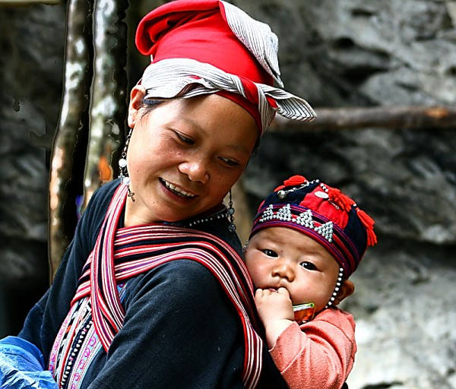

**Thể loại:**Tục ngữ

**Nhóm:**Tục ngữ về quan hệ gia đình

Câu tục ngữ diễn tả công lao to lớn ẵm bồng, nuôi nấng vất vả của người mẹ. Khi đứa trẻ lên 3 tuổi mới biết tự chơi, rời tay mẹ.

Giải thích thêm

Sa: hạ xuống vị trí quá thấp so với bình thường (thường nói về một số bộ phận bên trong cơ thể)

Xương sườn: các xương dài, dẹt và cong, nằm hai bên lồng ngực, chạy chếch xuống dưới và ra trước, gắn với xương ức để tạo thành lồng ngực.

**8. Con hư tại mẹ, cháu hư tại bà**

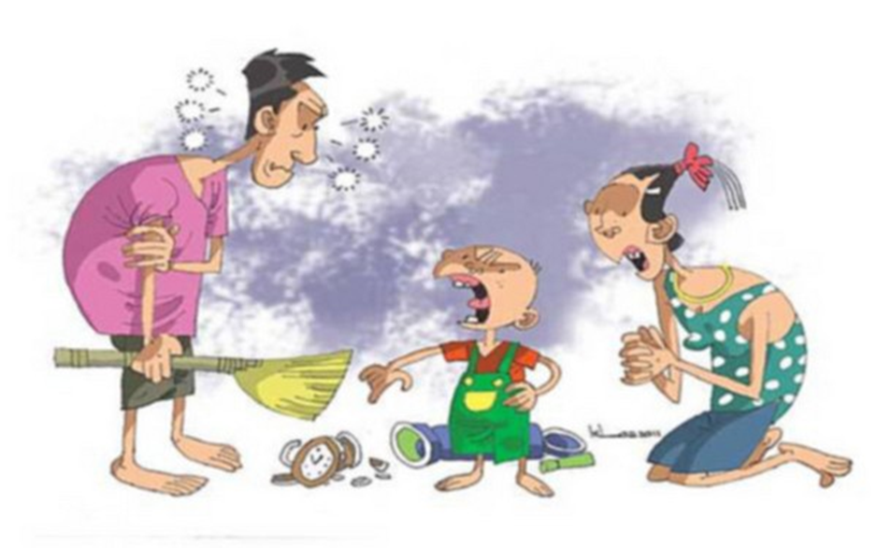

**Thể loại:**Tục ngữ

**Nhóm:**Tục ngữ về quan hệ gia đình

Câu tục ngữ xuất phát từ một thực tế đó là từ chính sự yêu thương con cái một cách thái quá của người bà, người mẹ; họ đã yêu thương, nuông chiều quá mức để những đứa con ấy trở nên hư hỏng, bướng bỉnh. Câu này nói lên nhược điểm của bà, mẹ trong quá trình dạy con nhưng không có nghĩa là phủ nhận vai trò nuôi dạy con của người phụ nữ, không hề có ý nói rằng phụ nữ thì không biết dạy con.

Giải thích thêm

Hư: có những tính xấu, tật xấu khó sửa

Tại: từ biểu thị điều sắp nêu ra là nguyên nhân của việc được nói đến

**9. Cha sinh mẹ dưỡng**

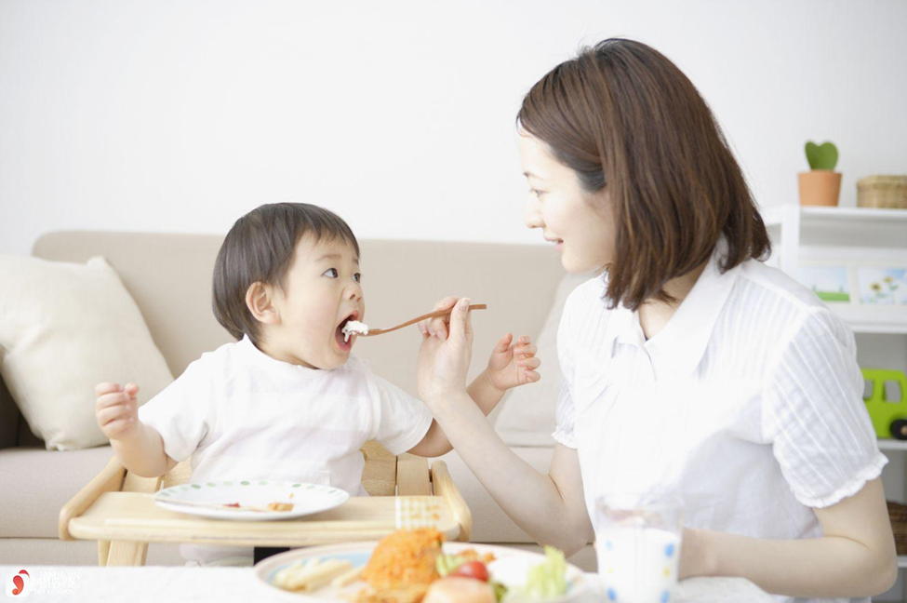

**Thể loại:**Tục ngữ

**Nhóm:**Tục ngữ về quan hệ gia đình

Câu tục ngữ ý nói công ơn cha mẹ sinh thành và nuôi dưỡng con cái lớn khôn.

Giải thích thêm

Sinh: đẻ ra (thường chỉ nói về người)

Dưỡng: ăn uống, nghỉ ngơi để tăng hoặc khôi phục sức khoẻ (nói khái quát)

Mỗi gia đình có một câu chuyện riêng về cha mẹ, nhưng điều chung của tất cả là tình yêu thương không biên giới. Dù trong những khoảnh khắc hạnh phúc hay những thời điểm khó khăn, cha mẹ luôn ở bên cạnh chúng ta, đem lại sự an ủi và niềm tin vào tương lai.Với tình thương và sự hy sinh của cha mẹ, chúng ta được sống trong một thế giới đầy yêu thương và sự ấm áp. Hãy biết trân trọng và ghi nhớ những gì mà cha mẹ đã dành cho chúng ta, và luôn dành cho họ sự quan tâm và tôn trọng mà họ xứng đáng nhận được.**Xem thêm:**>> 150+ câu ca dao tục ngữ về tình cảm gia đình